签报〔2026〕-71号附件1

预装式微型电动重卡换电站系统配置

1.系统配置
预装式微型电动重卡换电站系统基本配置：设置1个车道，4个电池仓位。换电站配置4台300kW充电机，可对电池进行快速充电，单台最大充电电流为400A，充电时间约60min。
表1 设备总体技术要求
序号 | 项目名称 | 规格/技术参数 | 备注
1 | 设备名称 | 预装式微型电动重卡换电站系统
2 | 设备型号 | 充电4工位，单车道
3 | 换电时间 | ≤5min | 从开始执行换电到换电结束的时间，
4 | 充电机数量 | 4套
5 | 充电功率 | 300kW | 单个充电机充电功率
6 | 充电时间 | 约60min
7 | 外形尺寸 | 长度L≤11000mm
7 | 外形尺寸 | 宽度W≤4000mm
7 | 外形尺寸 | 高度H≤5700mm
8 | 防雷性能 | 多点接地极和浪涌保护器
9 | 绝缘性能 | 660V
10 | IP等级 | IPX4(百叶窗处)
11 | 抗震性能 | 抗震设防烈度：7度，0.15g
12 | 噪声性能 | 整体噪音小于75dB | 1米处
13 | 设计寿命 | ≥10年 | 整站
14 | 供电要求 | 电压：AC380V±15% 三相五线制  频率：50Hz±1Hz

2.外壳系统
集装箱式外壳采用单层集装箱，包括桁架主结构、电池底座、防护外壳、保温结构、内饰结构、通风散热系统、空调、维护门、移门、监控窗口、照明、监控摄像头、消防和相关监控室内配套设施，应便于现场安装，满足使用环境要求。
行车道尺寸：宽度4000mm、高度≥4300mm。
保温层材料：岩棉厚度50mm、阻燃A级。
反光条：粘贴于车辆进出通道处，包含左右两侧和顶部。反光贴带3M标识；尺寸：长307mm*宽50mm。
集装箱外壳常规内外颜色采用喷涂，内部分别为2 道，不小于 50μm 厚；外部3 道，不小于 80μm 厚；换电站的颜色及LOGO设计方案按照采购人要求进行生产。
设备布置示意如图3-1所示。
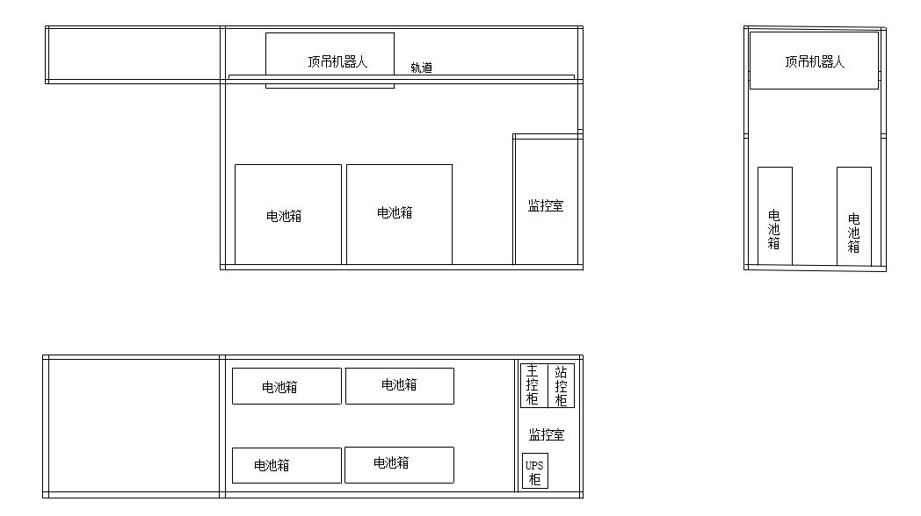
图1 集装箱设备布置示意

3.监控室
监控室位于换电站换电车辆相对一侧，拥有直接对外的安全出口以及电气柜操作用柜门，监控室内设备至少含配电箱、主控柜、站控柜、UPS柜、工作站、安防显示器、工作台(含桌椅)、文件柜、空调等。
配电箱应包含换电机器人、安防、照明、插座、空调等设备供电控制开关。
站控柜内部主要包含安防监控系统设备及站控系统设备。
主控柜内部主要包含机器人供电及控制模块相关电气设备。
UPS柜应配置UPS设备，UPS配置容量不小于3KVA，满足至少能够完成一次完整的换电过程且站控系统运行时间≥1h。
监控室内设备详细配置清单如下表所示：
表2 监控室设备详细配置清单
序号 | 项目 | 配置 | 备注
1 | 配电箱 | 包含机器人、安防、照明、插座、空调等设备供电控制断路器
2 | 站控柜 | 包括服务器、充换电交换机、安防交换机、硬盘录像机、硬盘(存储视频时间≥30天)、控制断路器及插排等
3 | 主控柜 | 机器人供电及控制模块相关电气设备
4 | UPS柜 | UPS配置容量不小于3KVA，满足至少能够完成一次完整的换电过程且站控系统运行时间≥1h
5 | 工作站 | CPU八核，主频≥2.8GHz，≥16GB内存，≥1T硬盘，集显；显示器24寸，分辨率≥1920*1080
6 | 安防显示器 | 显示器≥22寸，分辨率≥1920*1080
7 | 工作台 | 桌子长度≥1400mm，配置至少2把椅子
8 | 文件柜 | 冷轧钢材质，尺寸≥900mm*390mm*1850mm
9 | 空调 | 不小于3P空调，国内一线品牌，新一级能效，变频冷暖，低噪节能

4.外壳系统
集装箱式外壳采用单层集装箱，包括桁架主结构、电池底座、防护外壳、保温结构、内饰结构、通风散热系统、空调、维护门、移门、监控窗口、照明、监控摄像头、消防和相关监控室内配套设施，应便于现场安装，满足使用环境要求。
行车道尺寸：宽度4000mm、高度≥4300mm。
保温层材料：岩棉厚度50mm、阻燃A级。
反光条：粘贴于车辆进出通道处，包含左右两侧和顶部。反光贴带3M标识；尺寸：长307mm*宽50mm。
集装箱外壳常规内外颜色采用喷涂，内部分别为2 道，不小于 50μm 厚；外部3 道，不小于 80μm 厚；换电站的颜色及LOGO设计方案按照采购人要求进行生产。
设备布置示意如图3-1所示。
图2 集装箱设备布置示意

5.监控室
监控室位于换电站换电车辆相对一侧，拥有直接对外的安全出口以及电气柜操作用柜门，监控室内设备至少含配电箱、主控柜、站控柜、UPS柜、工作站、安防显示器、工作台(含桌椅)、文件柜、空调等。
配电箱应包含换电机器人、安防、照明、插座、空调等设备供电控制开关。
站控柜内部主要包含安防监控系统设备及站控系统设备。
主控柜内部主要包含机器人供电及控制模块相关电气设备。
UPS柜应配置UPS设备，UPS配置容量不小于3KVA，满足至少能够完成一次完整的换电过程且站控系统运行时间≥1h。
监控室内设备详细配置清单如下表所示：
表3 监控室设备详细配置清单
序号 | 项目 | 配置 | 备注
1 | 配电箱 | 包含机器人、安防、照明、插座、空调等设备供电控制断路器
2 | 站控柜 | 包括服务器、充换电交换机、安防交换机、硬盘录像机、硬盘(存储视频时间≥30天)、控制断路器及插排等
3 | 主控柜 | 机器人供电及控制模块相关电气设备
4 | UPS柜 | UPS配置容量不小于3KVA，满足至少能够完成一次完整的换电过程且站控系统运行时间≥1h
5 | 工作站 | CPU八核，主频≥2.8GHz，≥16GB内存，≥1T硬盘，集显；显示器24寸，分辨率≥1920*1080
6 | 安防显示器 | 显示器≥22寸，分辨率≥1920*1080
7 | 工作台 | 桌子长度≥1400mm，配置至少2把椅子
8 | 文件柜 | 冷轧钢材质，尺寸≥900mm*390mm*1850mm
9 | 空调 | 不小于3P空调，国内一线品牌，新一级能效，变频冷暖，低噪节能

6.智能换电机器人
6.1 换电机器人的基本组成
换电机器人主要包含机械系统和电气控制系统两大部分等。换电机器人的机械系统通过一个PLC总控制器实现各模块的运动控制。
机械系统主要包含大车运动子系统、小车运动子系统、卷扬机升降子系统和智能吊具子系统。大车运动子系统负责换电机器人沿车辆宽度方向（Y方向）的移动，小车运动子系统负责换电机器人沿车辆行走方向（X方向）的移动，卷扬机升降子系统负责换电机器人升降方向（Z方向）的移动，智能吊具子系统负责换电机器人电池取放吊钩的移动。
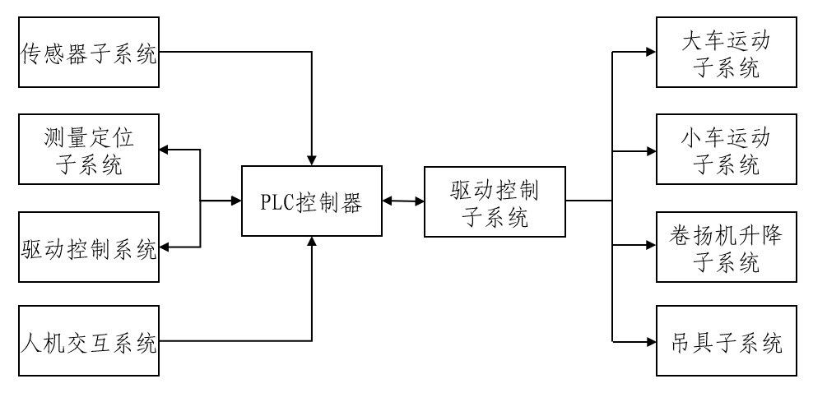
图3 换电设备系统拓扑图
换电机器人的电气控制系统主要分为机器人驱动控制子系统，传感器子系统、测量定位子系统，人机交互子系统等。驱动控制子系统主要包含PLC、电机驱动、行走定位相关设备；传感器子系统主要包含设备各极限开关、防撞、防入侵、过载等传感器等；测量定位子系统主要包含电池箱坐标采集相关传感器、开关；人机交互子系统主要包含触摸屏以及PLC与监控系统通讯模块。
PLC控制器采集各传感器、测量定位系统的输入信号，以太网通讯方式接收人机交互系统、监控系统的输入信号，通过控制驱动控制系统实现各模块的运动，模块实现人机交互。
智能换电机器人的主要结构示意图，包含但不仅限于下图所示部分。
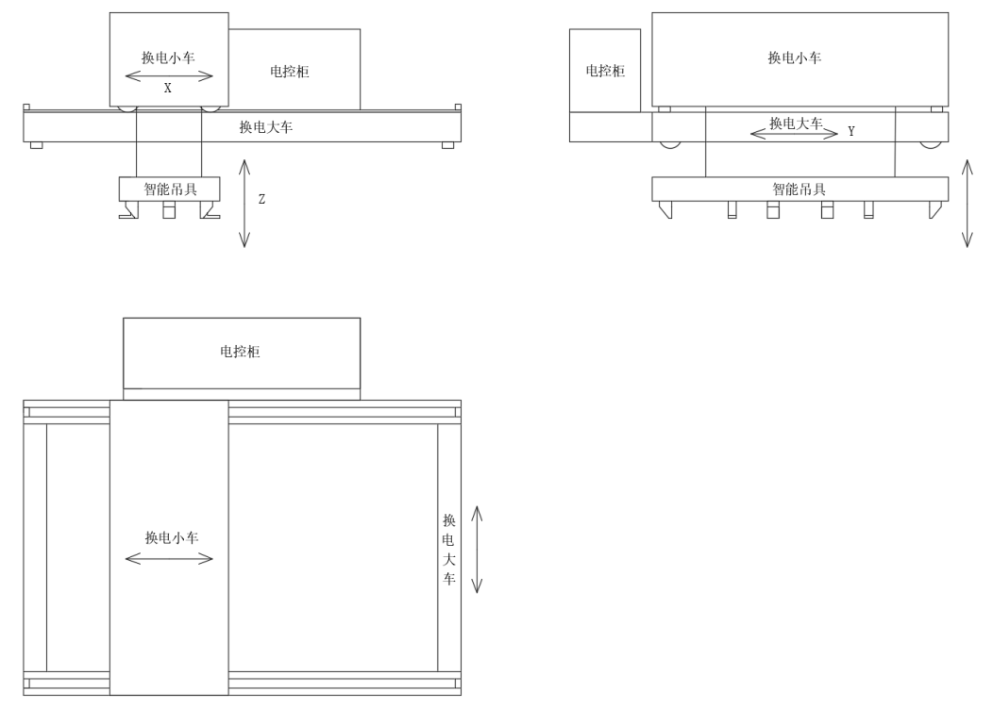
图4 智能机器人示意图
6.2 换电机器人的结构要求
（1）换电机器人驱动控制子系统中的电气驱动变频器等应置于大车框架上的电控柜内部；换电机器人PLC控制器等置于监控室地面上的主控柜内部。
（2）换电大车沿集装箱侧壁上的轨道行走，换电小车沿固定在换电大车上的轨道行走。
（3）大车、小车均且具备精确定位功能，且具备防止电机空转功能。
（4）换电小车上应设置卷扬机，通过4根钢丝绳与吊具模块4处吊点连接，实现吊具的升降功能。
（5）智能吊具应有4个吊钩，可执行吊钩的伸出和收回动作，配合卷扬机的升降功能实现电池箱的抓取和存放。
6.3换电机器人的基本功能要求
（1）换电机器人应能够在X、Y、Z方向进行移动，通过系统精确测量定位完成对电池的更换工作；
（2）应具备远程/本地全自动运行，整个换电过程只需一键启动，即可完成；
（3）换电机器人应具备远程或本地半自动换电功能，实现可实现自动取电池、自动放电池、电池调库位等功能。
（4）换电机器人应具备手动运动控制功能。可手动操作设备X/Y/Z方向移动和吊钩的移动。
（5）换电机器人应能够进行大车、小车、吊具自身位置的坐标定位。
（6）换电机器人应具备极限、防撞、防入侵、过载、断电等保护报警功能和故障报警功能，有语音、闪烁灯等提示。
（7）换电机器人应能识别当前设备两侧、底部的电池箱有无状态信息。
（8）换电机器人应设置压力检测装置，可实时检测电池箱吊取状态，防止未解锁吊取电池与空吊电池箱。
（9）换电机器人应在吊取过程中实时检测电池箱状态，防止吊取过程出现吊取歪斜；并可实时检测吊钩状态，防止吊钩异常时吊取电池箱。
（10）换电机器人应具备防掉落功能，吊具升到顶部后，应能机械锁止，防止坠落
（11）换电机器人应具备设备状态与统计功能：换电节拍、运行状态、参数设置、报警记录等。
（12）车辆精确定位功能：当车辆进站之后自动检测车辆位置，并进行语音播报，提示驾驶员正常换电或重新驶入。
（13）换电机器人与站控系统应具备通信功能，满足TCP协议。
（14）输入输出模块点应预留10%。
6.4换电机器人的基本参数要求
换电机器人集成到换电站内，每个换电站配置1台，换电机器人应满足下表主要技术参数的要求。
表 4 换电机器人主要技术参数（关键性技术参数）
序号 | 项目 | 技术参数 | 备注
1 | 工作温度 | -40℃～55℃
2 | 供电电源 | 三相五线制AC380V±10%，功率≤20kW；
3 | 工作模式 | 顶吊式换电
4 | 吊具额定载重 | 3.5T
5 | 吊具瞬间载重 | ≥5T
6 | Z最大行程（升降） | ≥3500mm
7 | 换电时间 | ≤5min | 从动作开始至动作结束，
8 | 设备不间断工作运行时间 | 24小时
9 | 设计寿命 | ≥10年
10 | 各方向的定位精度 | ≤±3mm
11 | 车辆左右允许偏差 | ±150mm
12 | 车辆前后允许偏差 | ±100mm
13 | 允许角度偏差 | ≤±3°
14 | 噪声 | ≤70dB（A）
15 | 电池仓位有无电池检测 | 传感器检测
16 | 抓手提升超重检测 | 传感器检测
17 | 通讯方式 | 以太网
18 | 紧急制动功能 | 具备
19 | 断电保持 | 具备 | 设备立即停止动作并抱死
20 | 提升电机损坏设备不会坠落，正常抱死 | 具备
21 | 急停按钮 | 具备
22 | 触摸屏 | 具备
23 | 安全防护和防止误操作 | 具备
24 | XYZ电机过载保护 | 具备
25 | 声光报警 | 具备
6.5 智能换电机器人的吊具抓取接口要求
换电机器人应满足以下电池箱顶框式抓取接口结构和尺寸要求，如下图所示，图中尺寸单位为mm。
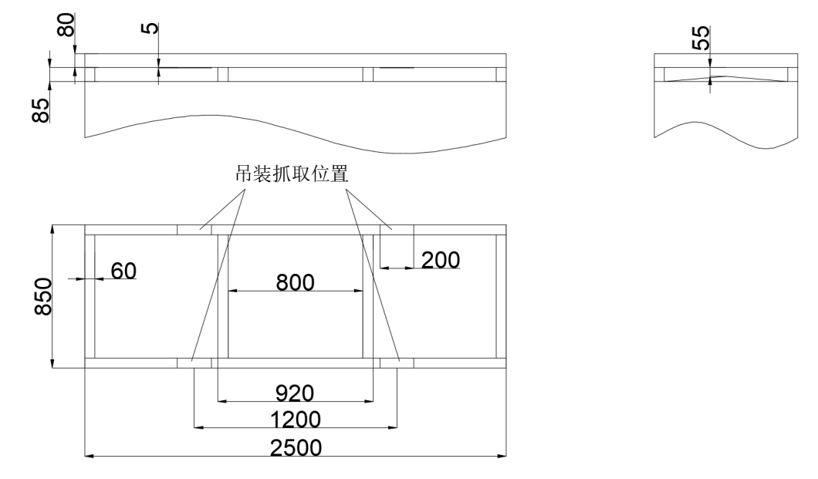
图5 标准版电池框顶部吊框式抓取接口
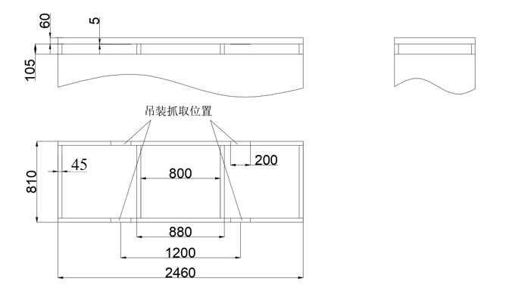
图6 轻量版电池框顶部吊框式抓取接口

7.充电系统
7.1充电系统应满足以下功能要求。
充电系统应采用模块化设计，由多模块并联而成，支持模块的热插拔，具有自动充电、电量计量、告警等操作，充电功率300kW。
在充电过程中，充电系统应能依据电动汽车电池管理系统提供的数据动态调整充电参数，执行相应动作，完成充电过程，也可根据需求设定所需的充电功率。
充电系统应具备连接确认功能，只有当确认连接器完全耦合之后，才能自动启动充电。
充电系统应具有与电池管理系统通信的CAN接口，获得电池管理系统的充电参数和充电实时数据。通信协议应能满足GB/T 27930-2015和定制化需求的规定。
充电系统应具有对充电接口输出电能进行计量的功能，计量准确度等级为1.0。
充电系统应具备在站级监控配置输入和显示功能。显示信息包含但不仅限于如下：充电电压、充电电流、SOC、充电时间、电池单体电压、单包截止电压、电池截止电压、截止电流、电池单体温度、充电电量、故障信息。
充电系统应具备状态指示功能；应具备通过以太网或CAN与站控系统通讯的功能。
充电系统应具备连接器温度监测，绝缘检测的功能；应具备识别绝缘劣化的报警的功能，充电电流异常的保护报警功能。
充电系统应具备本地监控功能，具备手动启动充电的功能。
站控系统可分别控制每个充电桩的启停。同时具备分时充电功能。可在站控系统通过配置充电的时间段，来自动控制在对应的时间段内进行充电。
充电桩最大输出电流为500A，双枪输出电流平均分配，每把枪限制最大输出电流250A，支持双枪400A并充。其主要技术参数如下：。
表5 充电系统主要技术参数
分项名称 | 技术指标
额定功率 | 300kW
交流输入电压 | 三相五线制 380VAC ± 15%
交流输入频率 | 50Hz±5
THDi | ＜5%（额定工况）
功率因数 | ≥0.99（额定工况）
效率 | ≥94%（50%～100%的额定负载）
连接方式 | 高压连接器
充电方式 | 双路同时输出，并联充电，同时支持充电枪输出
计量方式 | 支持单枪计量计费
额定输出电流 | 400A
输出电压 | 200～1000VDC
剩余电流保护额定动作电流 | 30mA
直流电度表准确度等级 | 1.0级
直流绝缘监测 | 漏电流＞10mA时，禁止充电；  10mA＞漏电流＞2mA时，发出告警，可以充电。
防护等级 | IP54
冷却方式 | 智能风冷
换电连接器采用快插对接方式，电池仓底部采用电池自重压缩弹簧连接，充电桩一侧采用标准双枪直流座连接，两侧通过高压和低压线束连接，主要技术参数应满足下表要求。
表6 换电连接器主要技术参数（关键性技术参数）
分项名称 | 性能指标
使用/环境温度范围 | -40℃～85℃
使用相对湿度 | 25℃时, 5%～95％
耐盐雾 | 480h
防护等级 | IP67D (配合后)
针脚防护等级 | IPXXB (高压)
额定电压 | 750V/DC(高压)  60V/DC(低压信号)  60V/DC(辅助电源)
MTBF | ≥17520h
额定电流 | 300A/DC(高压)  150A/DC(接地)  2A/DC(低压信号)  8A/DC(辅助电源)
绝缘电阻(针与壳体) | 200MΩ/1000V(高压，正常状态)  20MΩ/1000V(高压，湿热试验后)  100MΩ/500V(低压、辅助电源，正常状态)  20MΩ/500V(低压、辅助电源，湿热试验后)
介电强度(针与壳体) | 高压：3000V/AC, 60s,无击穿闪弧，漏电流≤2mA（不含线缆）  低压、辅助电源：1500V/AC, 60s,无击穿闪弧，漏电流≤2mA（不含线缆）
高压互锁 | 具备
机械寿命 | ≥10000次(空载插拔)
密封圈寿命 | 1500次
浮动 | X,Y向：+5/-5mm  Z向：+0/-10mm  角度：≥1°
插拔力 | ≤300N
高压/低压线保持力 | 高压：＞2000N  低压、辅助电源：＞80N
高压/低压端子保持力 | 高压：＞200N  低压、辅助电源：＞50N
连接器接口定义见下图。
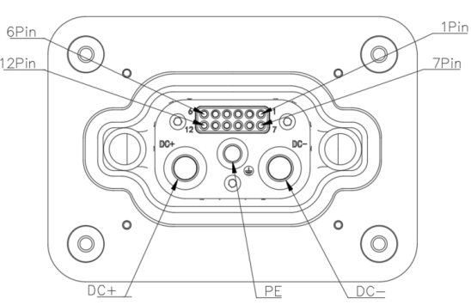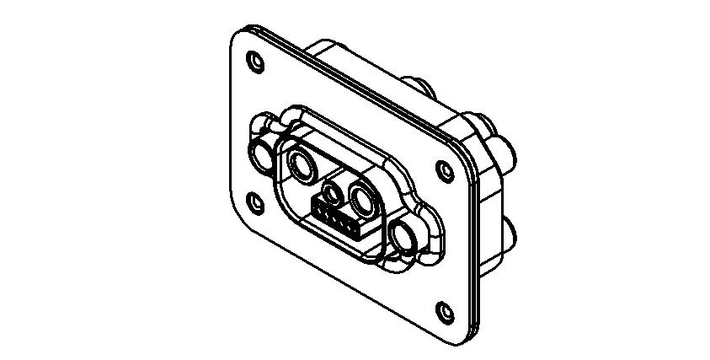
图7 连接器外形图、连接器引脚布局
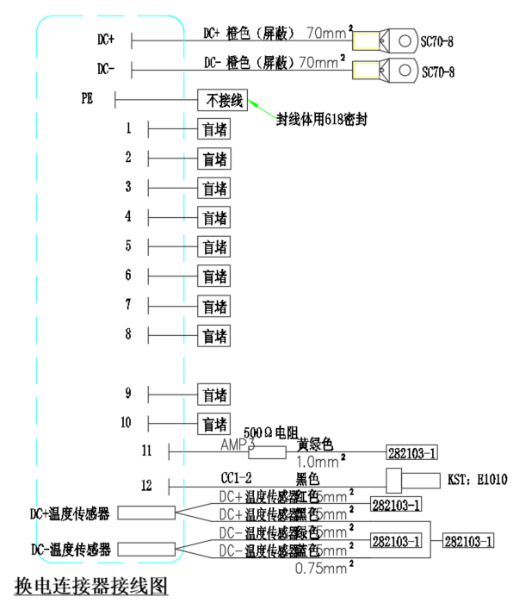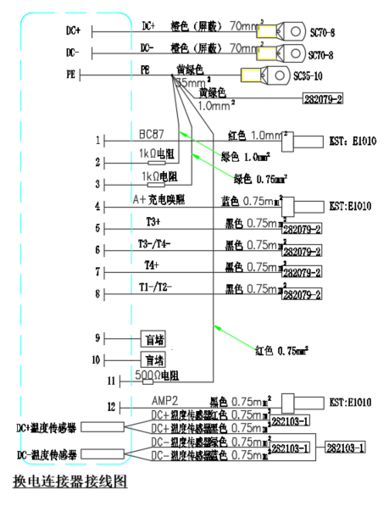
图8充电连接器一引脚定义、二引脚定义
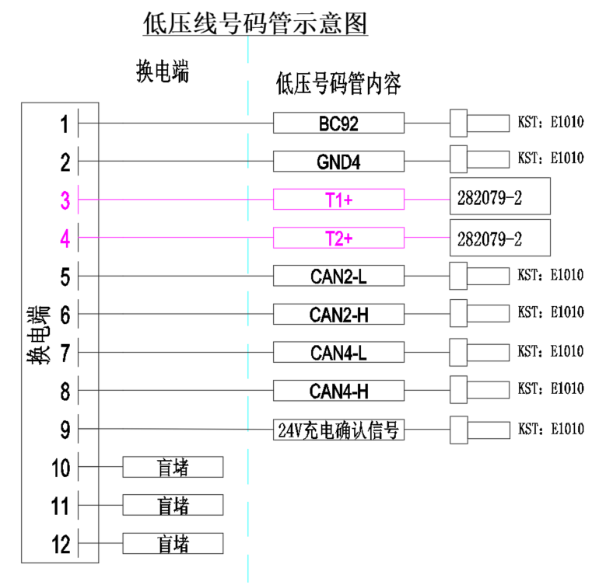
图9 放电连接器引脚定义
电池底托机械结构如图3-11所示。
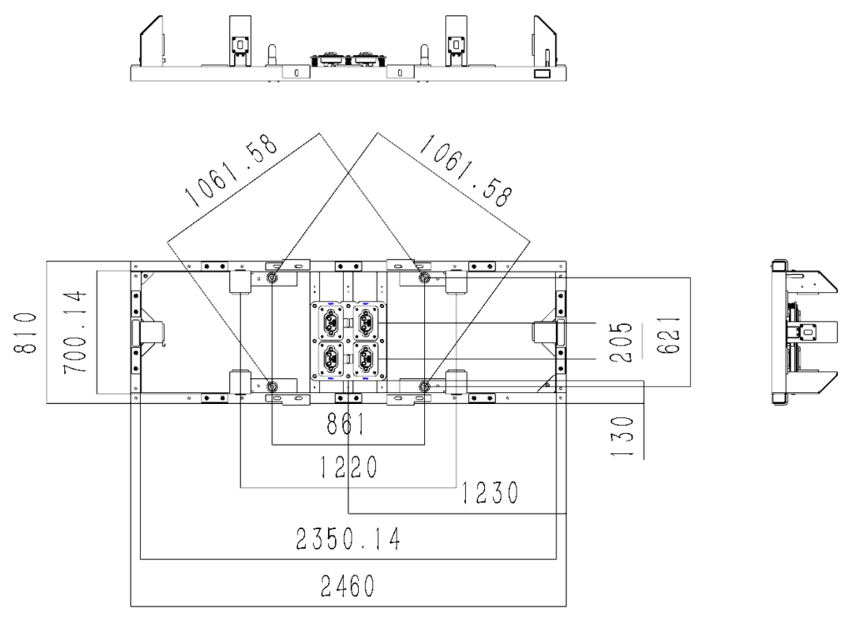
图10 电池底托机械结构

8.物联检测及定位引导系统
物联及检测系统部署于车道驾驶室侧，便于司机停车观测及扫码。包含扫码启动箱、二维码读写器、激光引导发射器等设备组成，扫码器启动箱应具有防遮挡措施，防止光照照射影响扫码，激光引导发射器发射光束应便于司机观测。
扫码器启动箱用于固定二维码读写器，同时给二维码读写器、协议转换器、激光引导发射器等设备提供电源。二维码读写器用于读写纸质版二维码或手机二维码，激光引导发射器用于辅助司机准确停车到位。

9.站控系统
站控系统部署于换电站内，应具备接入站内换电机器人、充电机、RFID读写设备、配电设备、车载控制器等设备的能力，具备换电监控、充电监控、车辆管理、计量计费、数据统计等功能，实现重卡换电过程的逻辑控制及运维监视。
（1）系统网络架构
应考虑负载和扩展的要求，系统架构采用服务器-客户端方式，客户端硬件应能够根据需要进行扩展。
换电站无线WIFI应具备与换电控制器自动建立通讯。控制器控制电池锁止机构的加锁和解锁，并在换电过程中将锁止机构的实时状态发送给站控系统。
（2）站级监控系统应具备以下功能：
- 数据存储功能
运行数据以数据库形式存储数据，所有数据（包括历史信息）不允许有删除操作。
数据库具备软备份功能，备份周期可以设定。
记录换电过程中的车辆信息、电池信息、换电时间(精确到秒)等信息。
记录充电过程的电池编码、充电时间、关联车辆、尖峰平谷分时电量，及电量费用等信息。
记录系统运行期间的各种设备异常告警、操作记录等信息。
- 换电监控功能
通过底层传感设备提供的各种监测信号，实现从车辆进站到换电完成全过程换电逻辑控制及过程数据的采集和存储。
各子设备运行状态和通信状态展示。
换电过程数据展示包括：当前换电模式、电池状态、充电状态、RFID状态、车辆状态、设备告警及换电的操作等信息，全面掌握换电的各个模块信息。
- 充电监控功能
充电机运行信息监视，包括基本信息、充电状态、模块信息、告警信息等，实时监视每个充电机和电池的情况。
电池充电控制功能，包括手动充电启停等。
- 历史查询功能
支持换电站历史运行记录的查询，包括换电记录、充电记录、告警记录等。
支持多条件复合筛选查询，并支持查询结果的导出。
- 数据统计功能
在页面展示累计充电次数、累计充电量、累计换电次数、实时告警数量等统计信息。
- 计量计费功能
就地单独部署时，监控系统可实现单站换电的计量计费。

10.视频监控系统
视频监控系统应包含摄像、传输、控制、显示、记录登记等部分。摄像机通过工业交换机将视频信号传入录像设备，并由录像设备传入显示器进行显示，视频监控系统的配置应能保障无死角监控。监控设备要求国内一线品牌。
视频监控主要元器件如下：
表7 视频监控主要元器件
序号 | 项目 | 配置 | 备注
1 | 枪机 | 200万网络高清，夜视30m，焦距4mm，3台 | 国产品牌
2 | 鱼眼 | 红外夜视，400万像素及以上网络高清，1台 | 国产品牌
3 | 半球 | 200万网络高清，日夜型，3台 | 国产品牌
4 | 支架 | 壁装支架，7个 | 国产品牌
5 | 工业交换机 | 16个千兆PoE电口，1个千兆电口，1个千兆光口，MDI/MDI-X自适应，1台 | 国产品牌
6 | 录像机 | 16路1盘位双网口NVR网络嵌入式，1台 | 国产品牌
7 | 6T 硬盘 | 3.5英寸SATA盘5400转 | 国产品牌

11.辅助设施系统
（1）照明系统
照明设计需满足换电站整体照明需求。集装箱内、车道、进出口应配置照明装置。站内一般照明照度为300LX，易采用高光效金属卤素灯及配套灯具，监控室照明照度为300LX，易采用荧光灯或节能灯具。
在监控室处设置两级开关；
应急照明：应急照明应选用快速点燃光源，换电站电池仓门内布置应急照明灯1盏，连续供电时间不应小于30min。
（2）采暖通风
仓内配置智能温控风机；
监控室及电池仓内配置空调。
（3）消防系统设施
烟感系统：每个充电机内部和电池顶部各配置一套烟感报警器，在检测到烟雾信号后，及时发出报警信息给后台，并发出声、光报警信号。同时应触发消防应急模式。
火灾声光报警器：在电池仓配置火灾声光报警器一套，在检测到火灾信号后，及时发出报警信息给后台，并发出声、光报警信号。同时触发消防应急模式
换电站内部多处配置消防灭火器。灭火器最少配备气溶胶灭火器2个、干粉灭火器2 个、推车式水基灭火器1个。
具备消防应急模式：站控应对站内电池进行24h监控，并设置预警功能，当触发热失控预警信号后，站控应可自动将故障电池吊至换电通道内，并放置于地面。
（4）设备标签颜色
设备（起重机）外表面喷涂防锈底漆及面漆；
通用商品件：跟随采购人标准。
安全警示标签。
设备铭牌信息。
行车导向指示信息。
（5）接地系统
换电站采用集装箱外壳系统。
外壳地基预埋多点接地极，多点接地极与集装箱外壳可靠连接，保证换电站的可靠接地。
换电站外部电源，配置浪涌保护器，对配电系统形成浪涌和接地保护。
换电站地基要求做好接地极预埋，接地电阻＜4Ω。
（6）安全要求
换电站应对存在安全风险的部位或场所张贴警示标志。
电池仓内通道应敷设绝缘胶垫。
换电站应具备状态对外显示的功能，正常、异常、停站指示。

